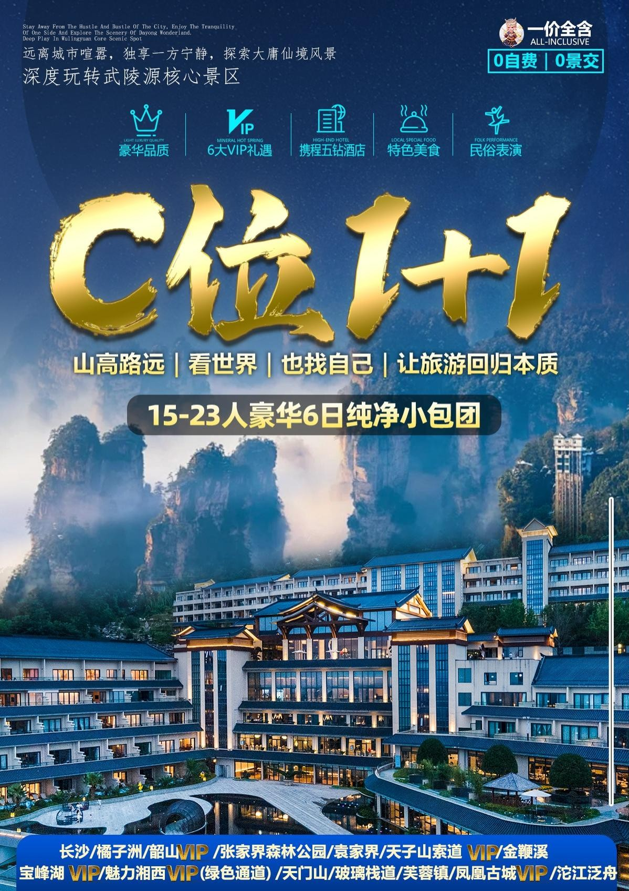+

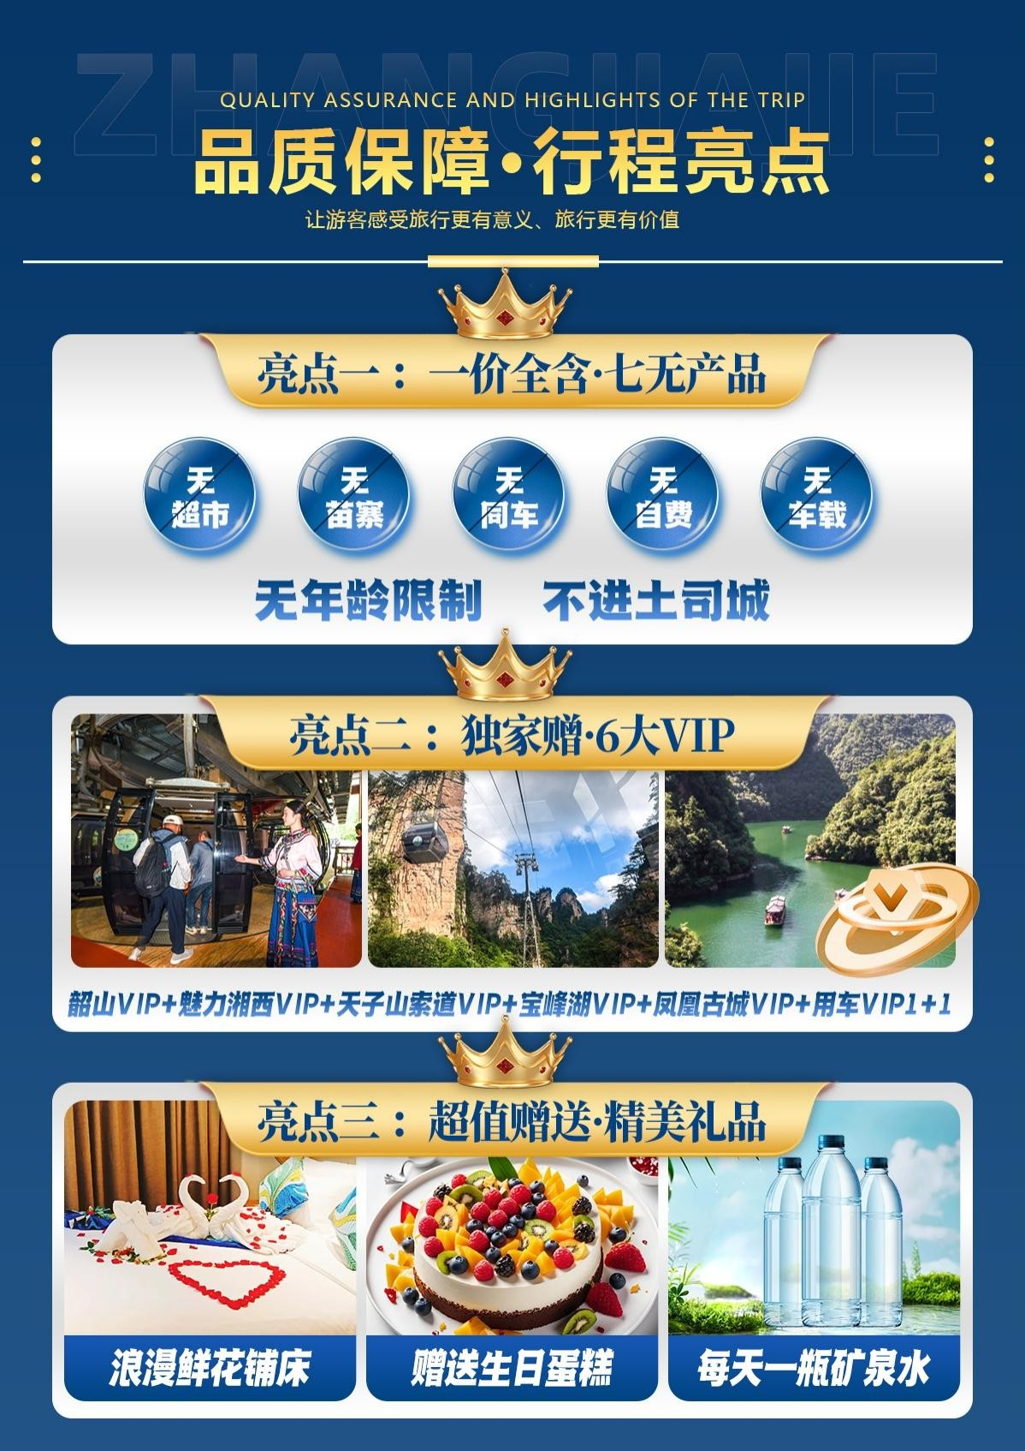+

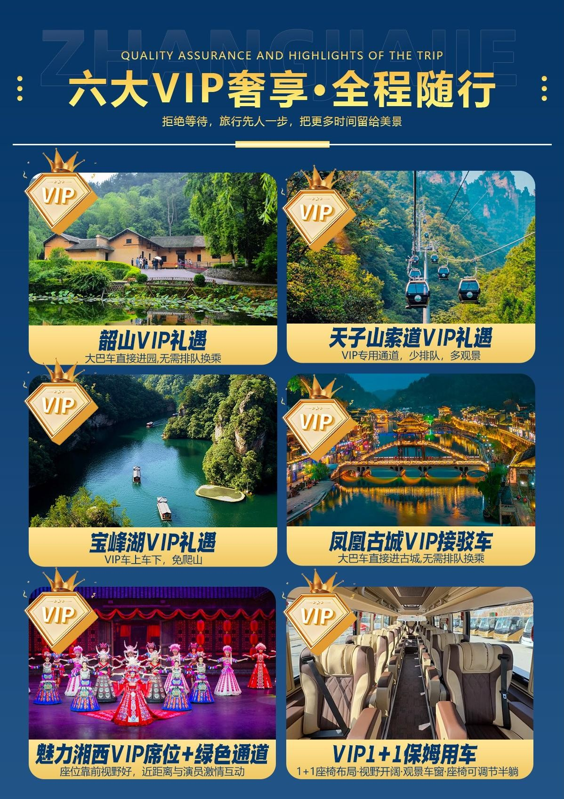+

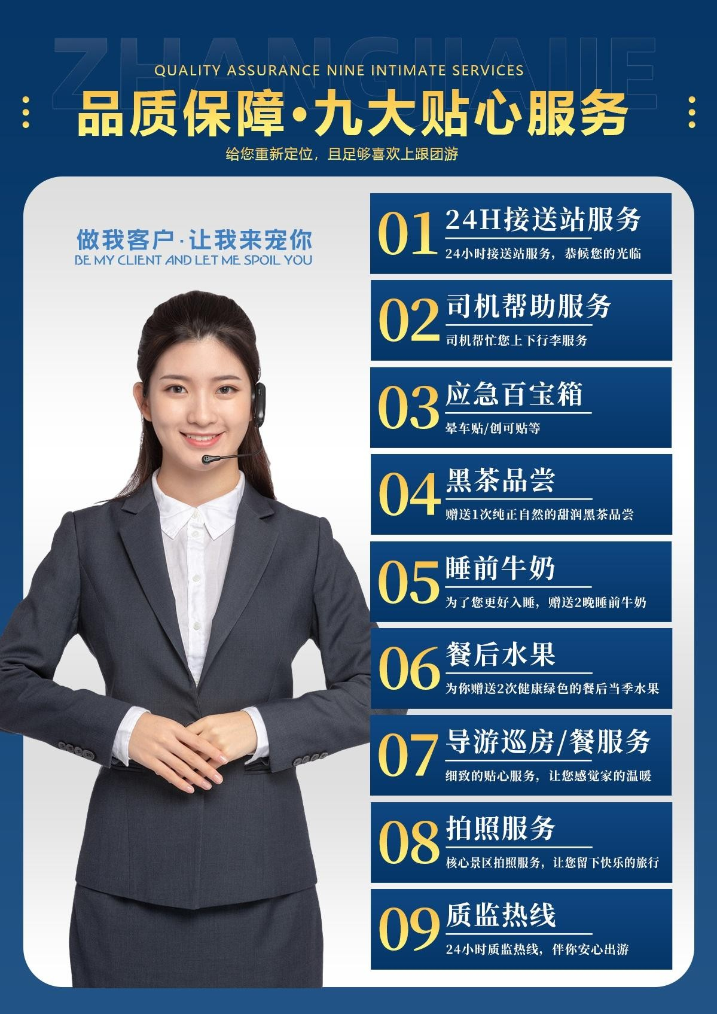+

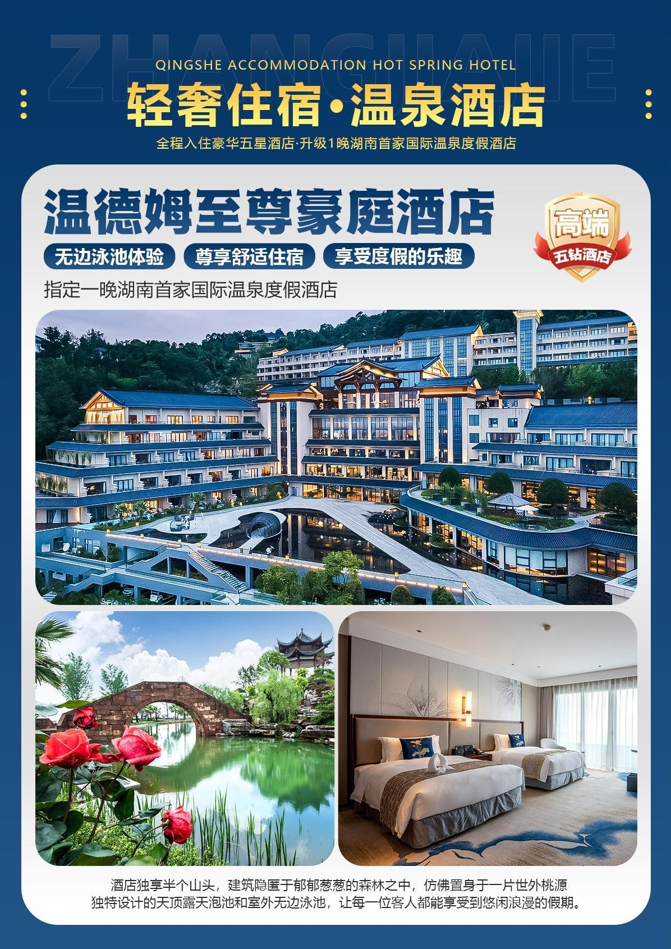+

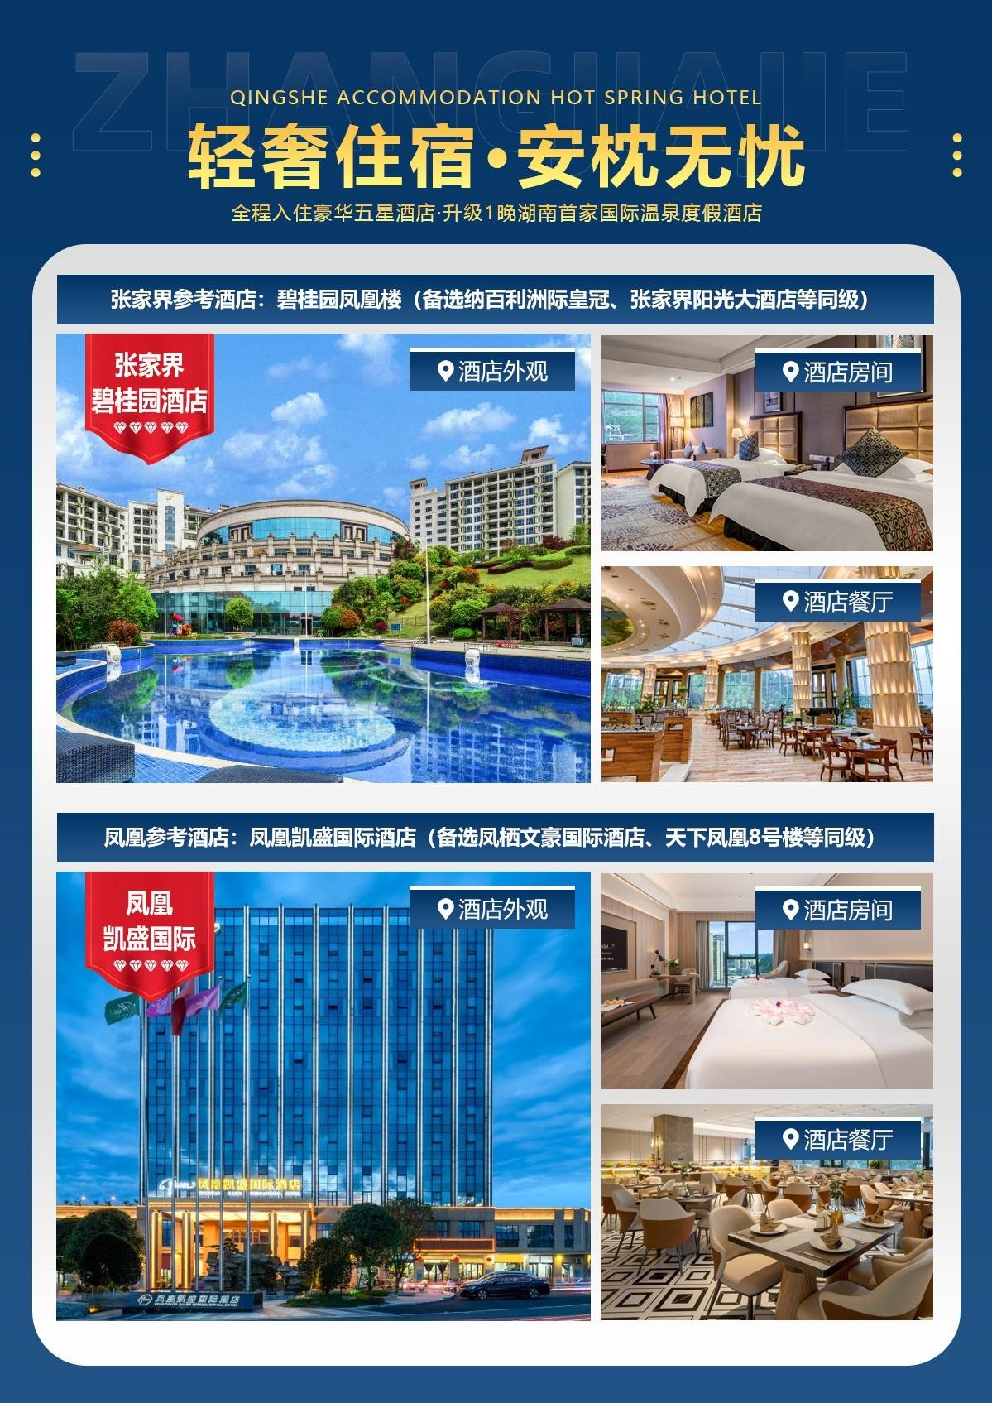+

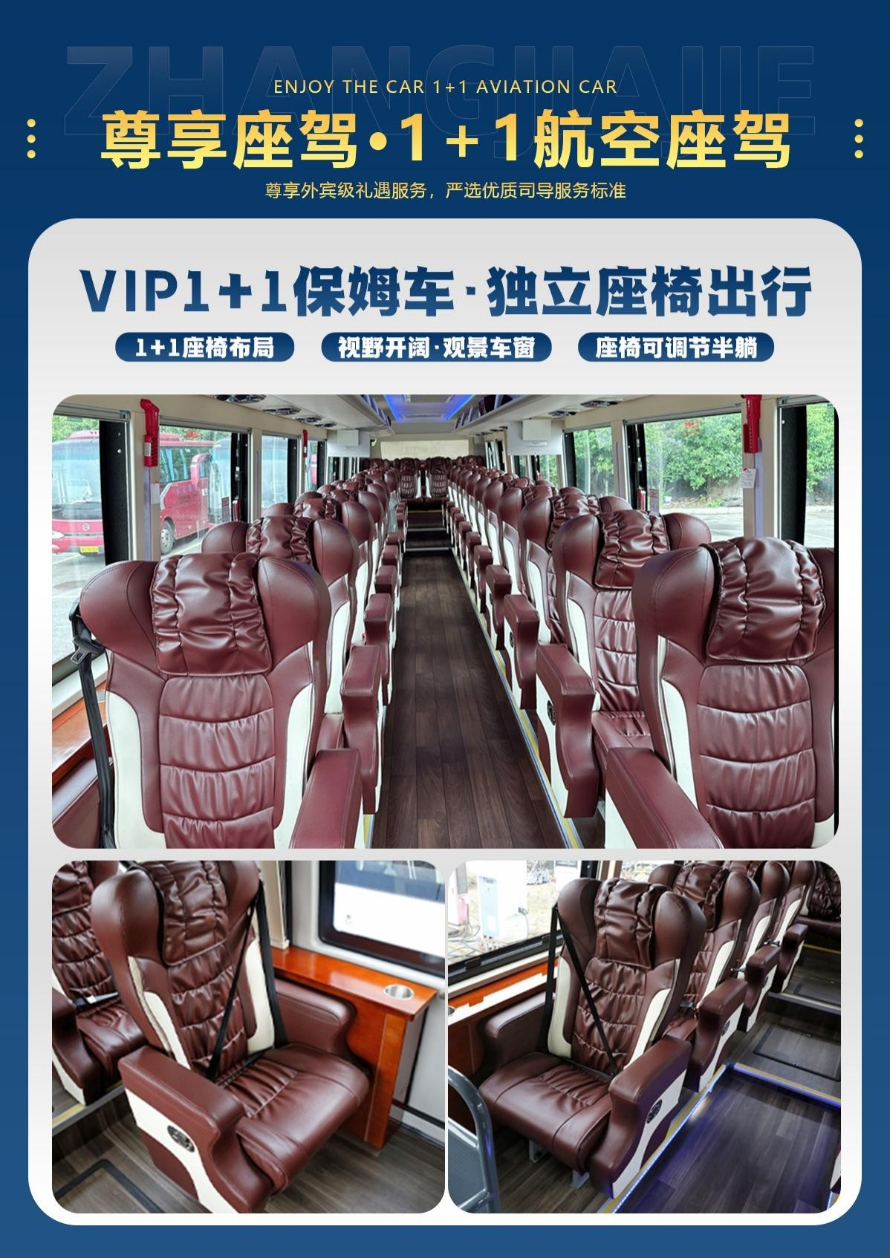+

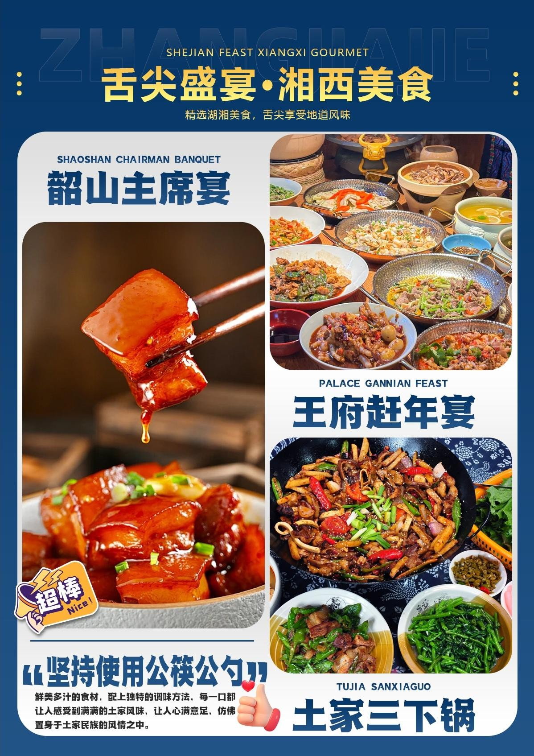+

# 懒游时光·七无产品

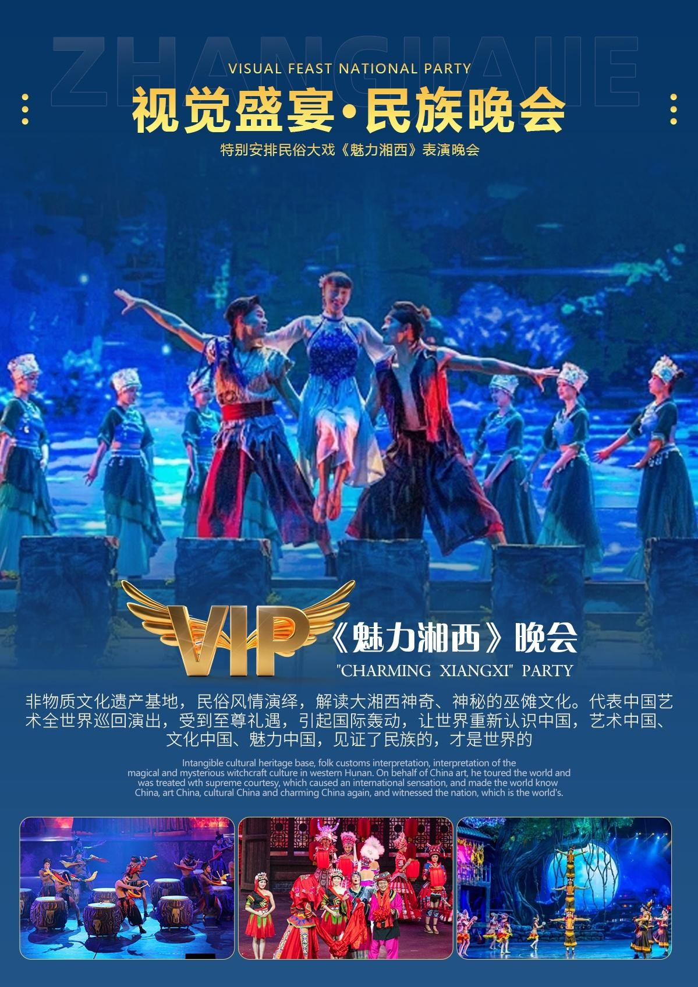+

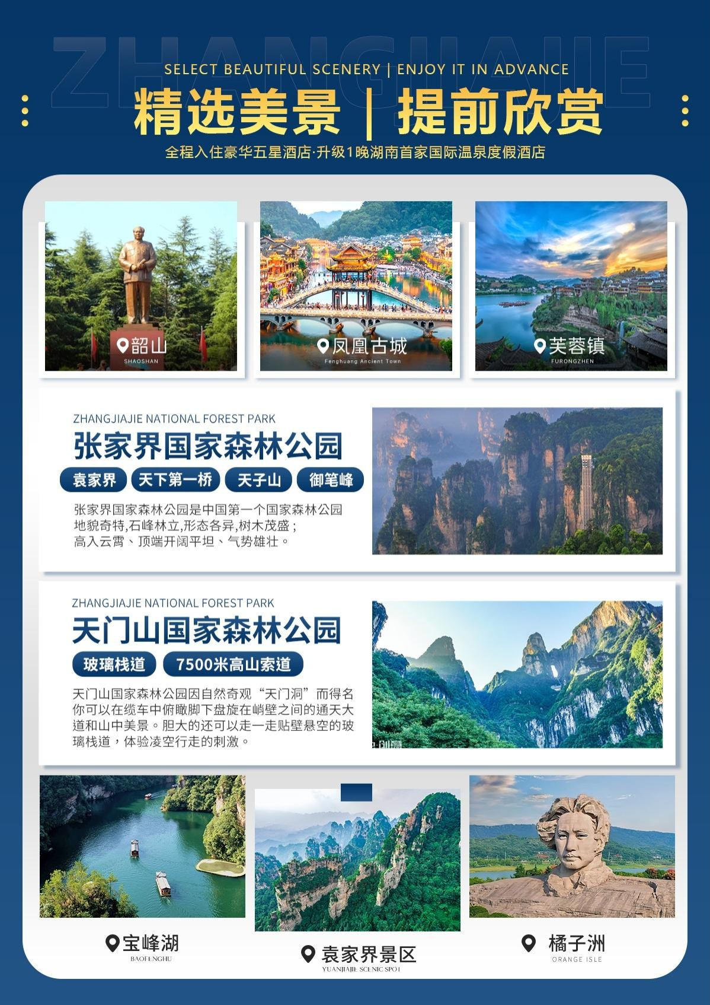+

+

# C 位 1+1

**（无超市、无翡翠、无苗寨、无同车、无自费、无年龄限制、无车载、无土司城）**

长沙·橘子洲·韶山 **VIP**·张家界森林公园·袁家界·百龙天梯天子山 **VIP**·魅力湘西 **VIP**（绿色通道）·天门山（玻璃栈道）宝峰湖 **VIP**·芙蓉镇·凤凰古城 **VIP**·沱江泛舟

行程亮点：一价全含，八无产品，高端品质，收客无忧！

行程亮点：打造几组家庭出游的臻品小团，每团人数 19-23 人左右！行程亮点：打卡张家界国家森林公园核心景点，错峰出行，减少排队！

行程亮点：全程入住携程五钻酒店，特别升级一晚常德温德姆至尊豪庭酒店，豪华享受就在此处！行程亮点：陆地头等舱，座椅 VIP1+1 排，可坐可躺，超大空间，再远路程也是一种享受！

行程亮点：精选我社专业、幽默、风趣、耐心的导游讲解服务！旅途不枯燥，开心旅程伴你游！

行程亮点：精选当地特色餐厅，赠送韶山主席宴+王府赶年宴+土家三下锅！公筷公勺，健康出游！行程亮点：新婚夫妻赠送一晚浪漫鲜花铺床+生日当天的客人赠送生日蛋糕！

行程亮点：行程中客人每人每天赠送一瓶矿泉水！

行程亮点：9 大贴心服务暖心游！升级 6 大 VIP 服务尊贵游！行程亮点：24 小时质监热线，安心游！

景点亮点：世界奇观天门山：天门洞、玻璃栈道、99 道弯盘山公路、天门索道、鬼谷栈道......景点亮点：被载入吉尼斯世界纪录的百龙天梯！1 分 28 秒带您从山下直达山顶......

景点亮点：“追五角星的光”，总要来一趟韶山吧！走进伟人故居，感受红色文化！

景点亮点：中国旅游演艺票房十强、连续三年荣登央视春晚！超前视野魅力湘西 VIP 座！景点亮点：打卡醉美醉浪漫--凤凰古城！走走翠翠街，品品当地小吃，逛逛古城楼......

景点亮点：【沱江泛舟】坐上乌篷船，听着艄公的号子，欣赏沱江两岸的小镇晨景......景点亮点：“人间瑶池”--宝峰湖 山湖一体，自在其中！

+

|  |  |  |  |  |
| --- | --- | --- | --- | --- |
| 时间 | 行程简介 | 用餐 | 参考住宿 | |
| 第 1 天 | 广西各地→长沙→接站后入住酒店 | 无 | 长 | 沙 |
| 第 2 天 | 长沙→橘子洲→韶山 VIP→入住超五星热市温德姆至尊豪庭酒 | 早中晚 | 热 | 市 |
| 第 3 天 | 宝峰湖 VIP→武陵源景区→百龙天梯→袁家界→天子山 VIP→魅力  湘西 VIP（绿色通道、贵宾休息室） | 早/晚 | 张家界 | |
| 第 4 天 | 天门山国家森林公园→芙蓉镇→凤凰 VIP（七重水幕灯光秀） | 早中晚 | 凤 | 凰 |
| 第 5 天 | 凤凰古城（沱江泛舟）→长沙 | 早中/ | 长 | 沙 |
| 第 6 天 | 早餐后自由活动，根据返程信息送站，结束愉快行程 | 早 | 温馨的家 | |
| 参考酒店：  长沙参考酒店：华晨豪生/三景韦尔斯利/雅士亚华美达/隆华国际/明城国际或同级别特指定一晚：常德温德姆至尊豪庭酒店  张家界参考酒店：碧桂园凤凰楼/阳光大酒店/云居酒店或同级  凤凰古城参考酒店：凤凰凯盛国际酒店/凤栖文豪国际酒店/浩枫温德姆酒店或同级  （备注：如参考中酒店遇特殊情况则安排其他同级酒店） | | | | |

|  |  |  |
| --- | --- | --- |
| D1：广西各地→长沙→工作人员接站安排入住酒店 | 用餐:无 | 住宿:长沙 |
| 广西各地乘大交通前往长沙，抵达后，我社安排专门接站工作人员接站，送至酒店，并协助您办理相关手续，入住酒店休息。如有足够时间可自行前往拥有 1200 多年历史的千年老街【坡子街】，每逢节庆，这里都会举行大规模的民俗活动，热闹非凡。从明清到近代，坡子街内闻名于世的老字号达 68 家，成为长沙商业繁荣的象征。如今的坡子街作为长沙美食小吃的汇集地，长沙臭豆腐，糖油粑粑，茶颜悦色，文和友，风靡全国，已成为了中国四大小吃街之首。尤其是老字号【火宫殿】，以“火庙文化”为底蕴，辅以名品素食，以其独特的风格使历代名人仰慕纷纷慕名而来。亦或自由逛  【橘子洲】、【岳麓山】，品阅湖湘风骚！  温馨提示：  1、因散拼团客人预赴长沙大交通及长沙入住酒店标准不一样，我社安排专门接站工作人员按部就班接送，接站即到即走 0 等待，10 分钟之内必发车！请客人积极与接站工作人员保持联系，务必保持手机通畅，开心旅游!  2、接站工作人员会提前一天以短信的方式通知大家抵达注意事项，请大家关注手机短信！如有特殊情况需要电话联系的，请提前告之！ | | |

+

|  |  |  |
| --- | --- | --- |
| D2：长沙→橘子游→韶山 VIP→热带雨林馆→温德姆至尊豪庭 | 用餐:早中晚 | 住宿:常德 |
| 早餐后前往【橘子洲】（景区小火车往返 40 元自理），橘子洲位于湘江江心、亚洲最大城市内陆洲、青少年毛泽东在湘江游泳时的休息地、也是《沁园春·长沙》中提及到的橘子洲头。青年毛泽东在湖南第一师范求学时，为寻找救国救民真理，经常与同学游过湘江，到橘子洲头开展各类活动，思考改变旧世界，建立新中国。1925 年，毛泽东同志从广州回到湖南领导农民运动，寒秋时节重游橘子洲，写下了《沁园春·长沙》，橘子洲声名大振。乘车赴红太阳升起的地方——【韶山】（VIP 通道进景园，无需换乘），瞻仰一代伟人【毛主席铜像】，聆听主席一生的丰功伟绩；参观【毛泽东同志故居】（参观故居须知：每日限流参观，实行预约，先到先约，能约尽约，约不到票，参观故居外围，不接受此方面投诉！）“东方红，太阳升，中国出了个毛泽东”毛泽东同志作为一个伟大的历史人物，属于中国，也属于世界！午餐享用【主席宴】，有毛泽东当年最喜欢的毛氏红烧肉、火焙鱼……下午汽车赴湖南首家国际豪华温泉度假酒店——温德姆至尊豪庭，称之为空中宫殿，云雾散去温泉酒店若隐若现，白天是无边泳池，热带雨林，夜晚是千灯万盏，星河长明，入住酒店后，可前往参观亚马逊热带雨林馆，丰富的园林景观,郁郁葱葱的热带植物,让人仿佛置身于巨大的,真正的原始森林群落。在这里,可以打开一个通过原始森林部落探险之旅。留在这里，观  赏连绵起伏的武陵山。  【温馨提示】  1、散拼团有一定的特殊性，由于客人交通方式不同，如遇航班、火车晚点，短时间的等待属于正常情况，由于客人原因造成未能赶到正常发班时间的，产生额外费用，客人自行承担。  2、韶山讲解员会推荐给主席敬献花蓝，费用在 10-30 元之间，纯属个人信仰，客人完全自行做主；不接受此投诉！  3、由于毛主席故居实行实名制限量预约， 如未能预约成功，敬请理解实行外观故居。  4、常德温德姆酒店里面的温泉费用已含，客人自行带好泳衣，在导游的带领下前往温泉中心，享受温泉带来的美好体验感！ | | |
| D3：宝峰湖 VIP→武陵源景区→袁家界（百龙天梯）→天子山 VIP  →魅力湘西 VIP | 用餐:早/晚 | 住宿:张家界 |
| 早餐后汽车约 90 分钟抵达张家界，游览如仙境一般的“人间瑶池”——【宝峰湖】 | | |

+

（含VIP 景区环保车+游船），宝峰湖长 2.5 公里，位于索溪镇正南 2 公里。以其秀丽的湖光水色与幽野的洞天情趣成为武陵源水景风光的代表之作，电视剧《西游记》中花果山水帘洞外景就拍摄于“奇峰飞瀑”。清澈无比的湖泊倒映群山，水因山而绿，山得水更青。宝峰湖已开发的景点以高峡平湖、鹰窝古寨、绝壁飞瀑、一线天峡谷等最为叫绝。荡舟湖上，登玲珑翠绿的湖心岛，恍若置身画中。游览【武陵源风景名胜区AAAAA】（错峰进园，减少排队时间）,这是我国的第一个国家森林公园，世界自然遗产，世界地质公园，首批国家AAAAA 景区，游览【袁家界核心景区】（百龙电梯单程已含），《阿凡达》外景拍摄地——哈利路亚山（约 1.5 小时），抵达潘多拉星球--电影《阿凡达》外景拍摄地——【哈利路亚山】探寻影视阿凡达中群山漂浮、星罗棋布的玄幻莫测世界；【天下第一桥】云雾缭绕、峰峦叠嶂、气势磅礴，大小景点应接不暇，忘却归路。乘环保车专线抵达【天子山景区】（VIP 索道费用已含）天子山有各种造型奇异的地质景观和奇形山峰，如【御笔峰】【仙女献花】【天子阁】等。雨过初晴的天子山云雾十分壮观，奔涌的云雾形态多样，波澜壮阔。【西海石林】，为一盆地型峡谷峰林群。“海”内峰柱林立，千姿百态，林木葱茏茂密，有“峰海”、 “林海”之称,【贺龙公园】为纪念元帅转战天子山而建，有元帅的铜像，供后人瞻仰这位伟大的元帅，了解元帅的生平事迹。缅怀革命先烈，喝水不忘挖井人。晚上赠送观看本土民俗风情演出【魅力湘西 VIP】（特别安排魅力湘西绿色通道，可提前进场不排队；VIP 座赠送已含，不去不退，亦不做等价交换）,她是湘西文化的缩影；她是土家风俗的灵魂；她集力量与柔美于一身，展现了生命与自然的完美融合，一场演员与观众激情互动的本色演出。！

【温馨提示】

1、进入张家界国家森林公园以后，景点与景点之间全是用景区内的环保车提供服务，并非一个团一个专车，而且一个团有可能不坐同一辆环保车前往下一下景点，景区游人众多， 请一定要在导游指定的地点汇合，不能走散，更不要将随身所带物品遗失在环保车上；旺季游人众多，排队情况时有发生，敬请谅解；

2、张家界以山为主，为方便在山区游览，请穿平跟鞋，建议不穿裙子，自带雨具、太阳帽、胶卷等物品；

3、景区内群猴众多，请不要近距离接近猴群，更不要去触摸山上的野生动物，以免发生伤害事件。早晚温差很大，

+

|  |  |  |
| --- | --- | --- |
| 请根据当天的天气预报随身携带厚衣服，以便随时添加。在景区内请不要随意攀爬； | | |
| D4：天门山·玻璃栈道→芙蓉镇→凤凰古城（七重水幕灯光秀） | 用餐:早中晚 | 住宿:凤 凰 |
| 早餐后，根据预约时间游览“武陵之魂”湘西神山【天门山】，乘世界最长高山客运索道上山或下山：游览碧野瑶台、觅仙奇境、天门洞开景区，体验“云在脚下，奇峰尽览，万象目中”的豪迈感觉。观四大奇观，【天门索道】：索道线路斜长 7455  米，上、下站水平高差 1279 米，是世界最长的单线循环脱挂抱索器车厢式索道。【玻璃栈道】这条看着就让人腿软的玻璃栈道给人带来的刺激震撼感。【通天大道】：被称为通天大道的盘山公路共计 99 弯，“天下第一公路奇观”横空出世，垂直高差达千米左右。【天门洞开】：九百九十九级台阶登上天门洞，是罕见的高海拔穿山溶洞。全线立于万丈悬崖的中间，给人以与悬崖共起伏同屈伸的感觉。BUS 赴悬挂在瀑布上的千年古镇-【芙蓉镇】，芙蓉镇又名王村、王村古镇是历代土司王居住地，具有两千多年的历史，古为永顺通商口岸，是中国土家族地区的政治、经济、文化中心，被专家誉为“土家源、千年土司古镇”，后因为在此地取景拍摄了由谢晋导演，刘晓庆、姜文主演的电影《芙蓉镇》而得名。后赴中国醉美小城-凤凰古城！游览沈从文笔下能读到、在黄永玉的画中能看到、在宋祖英歌里能听到，被新西兰著名作家路易艾黎称赞为中国最美丽的小城【凤凰古城】（VIP 通道进景区，无需换乘），欣赏悠悠沱江水，翩翩吊脚楼，如果白天的凤凰是一位纯朴、美丽的苗家女子，那么夜间的凤凰就是一个多情、大方的湘西姑娘。在美丽的沱江两岸欣赏【七重水幕灯光秀】，欣赏中国首个以苗族文化为故事线的夜游大作。以呈现苗族文化为核心，将国画、动漫、真人实拍、电影视听、实景搭建、夜游装置、光影设备等多种表现形式进行巧妙融合，感受灯火阑珊之凤凰，和烟雨凤凰！（如遇堵车、沱江水位过高或过低，大风暴雨等  恶劣天气及特殊原因会停演不能正常观看，赠送项目无退费）  【温馨提示】  1、天门山游览线路为：A 线：天门山索道上，快线索道下，B 线：快线索道上，天门山索道下，C 线：快线索道上，快线索道下，三条线的票价一致，上山线路及进山时间以电脑随机安排为准，不接受任何赔偿及投诉！ | | |

+

|  |  |  |
| --- | --- | --- |
| 2、如遇大雪或结冰等不可抗力因素，景区天门洞、玻璃栈道封路、环保车关闭，无法正常游览旅行社不予承担责任；  3、凤凰因交通管制，城区实行环保车接驳，旅游换乘车辆有时只能在指定位置停车，需步行入住酒店，大件行李可 10 元自费选择托运。  4、凤凰古城游览人群较多、建议不要自行游览、跟紧导游、以免掉队而导致延误行程。 | | |
| D5：凤凰（沱江泛舟）→长沙 | 用餐:早中餐 | 住宿:长沙 |
| 早餐后赠送乘船游览【沱江泛舟】（如遇官方原因无法乘坐无退费），沱江河是凤凰古城的母亲河，她依着城墙缓缓流淌，世世代代哺育着古城儿女。坐上乌篷船，听着舩公的号子，看着两岸已有百年历史的土家吊脚楼，别有一番韵味。沱江的南岸是古城墙，用紫红沙石砌成，典雅不失雄伟。城墙有东、北两座城楼，久经沧桑，依然壮观。沱江河水清澈，城墙边的河道很浅，水流悠游缓和，可以看到柔波里招摇水草，可以撑一支长篙漫溯。漫步民俗翠翠街，看看那丰富繁多的手工艺品，品品那垂涎欲滴的当地小吃，更是让你流连忘返。湘西非物质文化遗风扑面而来，赏传承人作品，品百年老号姜糖，吃苗家血粑鸭，再喝上一口香醇的苗家酒，不亦乐乎！黄永玉的风水巨型雕塑“犟牛座”屹于街心，让您站在这块风水宝地上同时吸纳大师的风范气息。百年历史“凤凰苗族白银锻造工作站”，使您湿身银的海洋，博远的苗银文化之中有您的身影，以“牛角梳”为代表的苗族“文书”文化，更是奇而不俗，意味深长 午餐后返长沙，安排入住酒店或送站（如需第五天怀化返程安排车辆单独送站及  火车票差额，少一晚长沙住宿费用抵扣无退费）。  【温馨提示】  1、正常情况下长沙安排送 23:30 以后的返程交通，节假日建议安排次日交通；  2、凤凰古城为敞开式商业老街，本地老百姓的姜糖银器蜡染店铺、外地文艺青年的特色商铺较多，凤凰导游义务介绍，旅游者购物行为选择，旅行社不接受凤凰区域旅游者在小商铺购物方面的投诉及退换货的要求。建议有购物需求的旅游者提前了解相关信息，尽量选择资质齐全的购物商城或政府授牌的大型商铺。如有购买请保留好小票及售后联系方式，日后如有售后需求以便联系。 | | |
| D6：长沙→返程温馨的家→结束行程 | 用餐:早/ | 住宿: 无 |

+

|  |  |  |
| --- | --- | --- |
| 早餐后自由活动，然后根据返程信息安排送站，结束愉快的湖南之旅！  【温馨提示】  1、返程前请仔细整理好自己的行李物品及证件，酒店是 12:00 前退房(超出时间退房将按照酒店规定收取房费)  2、如您是晚航班离开长沙，请安排好您今天的时间、感谢您的配合！（12 点前退房后可把行李寄存到酒店前台、自行前往坡子街、火宫殿等品尝当地美食，也可前往橘子洲、岳麓山风景区品阅湖湘风骚）。 | | |
| 在不影响行程和接待标准前提下,导游在实际操作中根据情况可以灵活调整行程游览顺序 | | |
| 费用包含 | | |
| 门 | 票 | 景区门票：张家界森林公园、天门山森林公园、芙蓉镇、凤凰沱江泛舟、魅力湘西 VIP、宝峰湖  景区小交通：森林公园景区环保车、韶山环保车 VIP、凤凰接驳车 VIP、百龙电梯、天  子山索道 VIP、天门山双程扶梯/鞋套、宝峰湖游船+环保车 VIP |
| 交 | 通 | 往返大交通高铁二等座，当地全程豪华 VIP1+1 陆地头等舱，5 年以上专业司机驾驶，  确保旅途舒适性；用车紧张时备选 VIP2+1 旅游巴士，保持 15%空座率！ |
| 用 | 餐 | 酒店含早，6 正，正餐餐标 50 元/人/餐，正餐不用不退费亦不作等价交换！  赠送特色餐：韶山主席宴、王府赶年宴、土家三下锅！ |
| 住 | 宿 | 全程入住五晚携程 5 钻酒店,特别升级一晚常德温德姆至尊豪庭酒店（不含单房差，5  晚房差 1080 元，法定节假日 1680 元/人） |
| 购 | 物 | 景区自营商店有部分特产展示，不属于纯购物店范畴内/不接受因购物引起投诉 |
| 导 | 游 | 全程当地优秀导游服务 |
| 退 | 费 | 门票为旅游社采购协议价，所有参团群体优免及特殊人群均无退费！ |
| 儿 | 童 | 1.2 米以下及 6 周岁以下：1680 元/人；含当地车位费，正餐半餐，导游服务费及综合服务费；不含往返大交通，早餐及床位费，产生门票及景区交通自理；  6 周岁以上 14 周岁以下：2880 元/人；含往返大交通，门票及景交，当地车位费，早  餐+正餐半餐，导游服务费及综合服务费；不含床位费； |
| 收客说明 | | 1、20 岁以下、70 岁以上需正常年龄陪同；75 岁以上谨慎参加此线路；  2、同组 18-20 岁需提供有效学生证，如无学生证每人附加 100 元！  3、19 人以上可团散同价！外宾或华人价格另议！ |
| 温馨提示 | | |
| 1、出行时勿必带好身份证（小孩户口本）或护照，以及其它相关证等；  2、旅行团队均为团队用票，一经确认出票，24 小时前退票扣 30%手续费，24 小时内退票不作任何退费，自行承担损失！另外在不减少行程景点的情况下，导游可以根据实际情况调整景点先后 | | |

+

|  |
| --- |
| 顺序。  3、为提倡绿色环保及您的健康考虑，湖南大多数酒店不提供一次性用品，敬请自行携带，谢谢理解。  4、旅游中如果您是单人出行（即只有 1 位或者人数为单数既不能拼住的情况下）则需要另行补齐房差；湖南当地住宿条件有限，基础设施薄弱，当地同样级别的酒店不可与本地发达地区相比， 且大多数酒店都限时供应热水和空调，出团前请有思想准备。  5、旅游期间请务必要注意自身的人身和财产安全，如有任何问题请及时联系我们，我们会第一时间为您解决问题。  6、旅游旺季期间，会出现排队等候现象，请您耐心等待，听从导游安排。  7、湘西早晚气温比较低，气侯变幻无常，请游客准备好衣物防止着凉，携带雨具，以防天气变化。游客在旅游过程中应少数尊重多数并尊重旅游地的风土人情保护生态环境和文物古迹，尊重他人，以礼待人。游客应遵守团队纪律、配合旅行社、导游工作；湘西为山岳型景区，出行时请穿平底鞋、运动鞋，切记不要穿高跟鞋！游览时做到“走路不观景、观景不走路”。  8、我公司所有赠送项目参观与否不退任何费用、无任何优惠。因自身疾病等原因不能随团前行，需书面申请离团协议，如未经书面同意而擅自离团，所造成的人身和财产损失，旅行社概不承担责任。 9、旅游行程内、客人外出请结伴同行。为了确保旅途顺利，防止旅途中发生人身意外伤害事故，要求参加此线路的旅游者必须身体健康且有自理能力，须如实向旅行社告知，如有患病者参加旅游，因服务能力有限，无法接待。因旅游者身体健康原因产生的一切后果与责任旅行社概不承担；  10、65 岁以上（含 65 岁）长者报名时必须有年轻家属陪同，如单独出行则需提供县级以上医院开具的健康证明（体验报告：血压、心电图、呼吸道、心率等检查报告），并签署家属委托书、免责  书，否则组团社有权拒绝报名，为了您的安全，孕妇请勿参团，敬请须知。 |
| 注意事项 |
| 1、发团前日：导游会在晚上 20：00 前按确认件信息、短信联系客人，请配合通知客人积极回复。  2、【住宿】入酒店时，请每位游客检查房间里所有设备及用具，如有损坏缺少及时联系酒店，以免给自身造成不必要的麻烦。  3、【饮食】请注意饮食安全，讲究饮食卫生（10 人一围、九菜一汤；不够 10 人，菜数略减，餐费不用退）。  4、【免责申明】如遇不可抗力因素（如交通管制、交通意外堵车、景区人多需排队等侯等无法遇料因素，会引起如下意外情况：①无法发团、②只能看到行程中的部分景点、③临时调整住宿地点、  ④不能及时返程或晚上滞留在回程路上（国家规定凌晨 2 点-5 点客运车辆不得在路上行驶）等,由此  引起的损失我社将参照相关旅游管理条例进行协调，必须身体健康且有自理能力的客人参加此线路， |

+

|  |
| --- |
| 中老年人尤其是患病者参加旅游，须如实向旅行社提供健康信息，并根据自己的健康状况量力而行,如游客感觉身体不适，请马上告知导游,因中老年游客身体原因产生的一切后果与责任，旅行社概不承担。  5、【行程要求】请各新老客户必须确保客人手持行程单与我方确认件确定行程完全相符，否则因组团社或委托方原因（行程不一致）而造成费用增加、或行程不能继续的。本社只配合调解但不承但任何责任。  6、【接待质量】我社接待质量是以传真确认件的约定及客人在当地所签的意见表为准，如游客在途中未提出异议则视为满意返程后再提异议，请谅解我社不予处理，请委托方提醒客人认真填写意见反馈表。  7、行程期间要求客人注意安全并妥善保管好行李物品，所造成的人身和财产损失，本社配合协助追讨但不承担任何责任。  8、【用车提示】团队人数由本社根据实际情况安排（1-6 号座位需服从导游安排）除 70 岁以上老年客人外、导游不按任何性质的客人要求安排座位。本社只保证用车合法性。因散拼团操作的特殊性，在保证不影响行程的前提下景区需套团用车或根据人数增减更换车辆，敬请配合。  9、禁止游客携带易燃易爆危险品乘坐公共交通或参加旅游团随行！ |